UNTERRICHTSENTWURF
Dateien und Ordner verstehen & nutzen
Informatik und Medienbildung | Klasse 5
Bildungsplan 2016 Baden-Württemberg
Schule: | Hanfbachschule Möglingen | Betreuende Lehrkraft: | Fr. Türk
Name: | Dennis Schuster | Datum: | 30.04.2026
Fach: | Informatik / Basiskurs Medienbildung | Klasse: | 5
Zeit: | 45 Minuten | Sozialform: | EA / PA / Plenum
Bildungsplan: | Bildungsplan 2016 BW - Leitperspektive Medienbildung (MB); Basiskurs Medienbildung Kl. 5/6
Thema der UE: | Grundlegende Bedienung des Computers - Dateiverwaltung und Ordnerorganisation
Stundenthema: | Wo sind meine Dateien? - Ordnerstrukturen verstehen, anlegen und mit Shortcuts effizient nutzen
Arbeits-  materialien: | PC/Laptop (Windows), Beamer, AB 1 (6 Aufgaben)
Angestrebte Kompetenzen (Bildungsplan 2016 BW / Basiskurs Medienbildung)
 | Die SuS öffnen den Datei-Explorer und benennen seine Bereiche (MB 1 - Bedienen und Anwenden), legen eine sinnvolle Ordnerstruktur an und speichern Dateien regelkonform (MB 1, MB 5 - Problemlösen), nutzen die Shortcuts Strg+C / Strg+X / Strg+V zum Kopieren und Verschieben von Dateien (MB 1), unterscheiden Kopieren und Ausschneiden und erklären den Unterschied (MB 6 - Analysieren und Reflektieren) und ordnen Dateiendungen (.docx, .pptx, .jpg) den zugehörigen Programmen zu (MB 1).
Stundenziel: | Die SuS erstellen selbstständig eine strukturierte Ordnerhierarchie im Schüleraccount, benennen Dateien regelkonform und verschieben bzw. kopieren Dateien mithilfe der Shortcuts Strg+C, Strg+X und Strg+V, sodass sie anschließend erklären können, warum eine geordnete Dateiablage effizientes Arbeiten ermöglicht.

Abkürzungen: SuS = Schülerinnen und Schüler | AB = Arbeitsblatt | LP = Lehrperson | EA = Einzelarbeit | PA = Partnerarbeit | G/M/E = Grundlegend / Mittel / Erweitert

Lösungen Aufgabe 1 (nur für Lehrkraft): Datei=5 | Ordner=2 | Dateiname=6 | Dateiendung=4 | Datei-Explorer=1 | Schüleraccount=3 | Kopieren=7 | Ausschneiden=8 | Einfügen=9 // Aufgabe 3 Shortcuts: Strg+C=Kopieren | Strg+X=Ausschneiden | Strg+V=Einfügen

Stundenverlaufsplan
Phase / Zeit | Inhalt / Lehreraktivität | SuS-Aktivität | Methode / Sozialform | Medien
Einstieg  5 Min. | L zeigt per Beamer einen Desktop mit völlig unsortierten Dateien.  Frage: Was ist hier das Problem? Was würdest du ändern?  [Bezug: MB 6] | SuS beobachten und benennen das Problem (Unordnung, fehlende Struktur).  SuS äußern erste Lösungsideen. | Lehrervortrag  Unterrichtsgespräch  Plenum | Beamer  Lehrerlaptop
Erarbeitung I  Theorie  10 Min. | L erklärt:  - Datei vs. Ordner (Analogie: Hefter und Blätter)  - Datei-Explorer öffnen: Windows-Taste + E  - Aufbau: Navigationsbereich, Inhaltsbereich, Adressleiste  -Dateierweiterungen: .docx | .pptx | .jpg  - Benennungsregeln: kein Sonderzeichen, kein Leerzeichen am Anfang  - Shortcuts: Strg+C = Kopieren, Strg+X = Ausschneiden, Strg+V = Einfügen  L demonstriert live: Datei kopieren und in Ordner einfügen, Datei ausschneiden und verschieben.  [Bezug: MB 1] | SuS hören zu, notieren Fachbegriffe und Shortcuts (AB 1, Aufgabe 1).  SuS machen Schritt für Schritt mit. | Direktes Instruieren  Live-Demo  Plenum / Einzelarbeit | Beamer  AB 1
Erarbeitung II  Struktur + Shortcuts  15 Min. | L gibt Aufgabe (AB 1, Aufgabe 2):  a) Ordner 'Informatik_5' mit Unterordnern anlegen.  b) Datei mit Strg+C in Ordner 'Aufgaben' kopieren.  c) Datei mit Strg+X aus altem Ort ausschneiden und per Strg+V in 'Präsentationen' einfügen.  d) Unterschied beobachten: Was ist nach Kopieren anders als nach Ausschneiden?  L geht herum, gibt Hilfestellung.  Schnelle SuS: Aufgabe 3, 4, 5  [Bezug: MB 1, MB 5] | SuS legen Ordnerstruktur an.  SuS üben gezielt Strg+C, Strg+X, Strg+V.  SuS formulieren den Unterschied Kopieren vs. Ausschneiden (AB 1, Aufgabe 2c).  Schnelle SuS: Erweiterungsaufgaben. | Einzelarbeit  (bei Bedarf Partnerarbeit) | PC  Datei-Explorer  AB 1
Sicherung  10 Min. | L bittet zwei SuS, ihre Struktur per Beamer zu zeigen.  Klasse gibt Feedback nach Leitfragen:  Was ist gut? Was würdest du anders benennen?  L bespricht häufige Fehler (Sonderzeichen, unklare Namen).  [Bezug: MB 6] | SuS präsentieren ihre Ordnerstruktur.  SuS geben Peer-Feedback.  SuS korrigieren ggf. ihre eigene Struktur. | Schülerpräsentation  Unterrichtsgespräch  Plenum | Beamer  PC
Abschluss /  Reflexion  5 Min. | Reflexionsfragen:  - Wozu brauchen wir Ordner?  - Welche Regeln gelten beim Benennen?  Ausblick: Ab heute speichern wir ALLE Ergebnisse strukturiert.  [Bezug: MB 5, MB 6] | SuS antworten mündlich.  SuS tragen Merkregel auf AB 1, Aufgabe 6 ein. | Unterrichtsgespräch  Plenum | AB 1

ARBEITSBLATT 1 | Basiskurs Medienbildung
Dateien und Ordner verstehen & nutzen
Informatik und Medienbildung | Klasse 5
Bildungsplan 2016 BW | Leitperspektive Medienbildung (MB 1, MB 5, MB 6)

Name: _________________________ | Klasse: ______________ | Datum: ______________
Aufgabe 1 - Was ist was? [MB 1]
Ordne die Begriffe (links) der richtigen Erklärung (rechts) zu.
Schreibe die passende Zahl in das Kästchen.
Begriffe | Erklärungen
1 Datei | [ ] Das Programm in Windows, mit dem ich Dateien und Ordner verwalte.
2 Ordner | [ ] Ein Behälter für andere Dateien oder Ordner - wie ein Hefter.
3 Dateiname | [ ] Mein persönlicher Bereich auf dem Schulcomputer (z. B. H:\).
4 Dateiendung / -erweiterung | [ ] Die Abkürzung hinter dem Punkt im Dateinamen, z. B. .docx oder .jpg.
5 Datei-Explorer | [ ] Ein einzelnes gespeichertes Dokument, Bild oder Programm.
6 Schüleraccount | [ ] Der selbst gewählte Name einer Datei, z. B. 'Meine_Geschichte'.
7 Kopieren (Strg + C) | [ ] Fügt die zuletzt kopierte oder ausgeschnittene Datei an der neuen Stelle ein.
8 Ausschneiden (Strg + X) | [ ] Datei wird dupliziert - das Original bleibt am alten Ort erhalten.
9 Einfügen (Strg + V) | [ ] Datei wird aus dem alten Ort entfernt und woanders eingefügt.
Aufgabe 2 - Mein Shortcuts-Spickzettel [MB 1]
Trage die fehlenden Informationen ein. Dieser Spickzettel hilft dir in jeder Stunde!
Tastenkürzel | Aktion (was passiert?) | Merkhilfe / Erklärung
Strg + C |  | Das Original bleibt erhalten.
Strg + X |  | Das Original wird entfernt.
Strg + V |  | Fügt das Kopierte / Ausgeschnittene ein.
Strg + Z | Rückgängig | Macht den letzten Schritt rückgängig.
Strg + A | Alles auswählen | Markiert alle Dateien / den gesamten Text.
Windows + E | Datei-Explorer öffnen | Schnell in den Datei-Explorer wechseln.
Aufgabe 3 - Ordnerstruktur anlegen [MB 1, MB 5]
Folge den Schritten und lege deine eigene Ordnerstruktur an.
- Öffne den Datei-Explorer (Tastenkürzel: Windows-Taste + E).
- Gehe in deinen Schüleraccount (z. B. Laufwerk H:\).
- Erstelle einen neuen Ordner mit dem Namen: Informatik_5
- Öffne den neuen Ordner und erstelle drei Unterordner: Aufgaben | Präsentationen | Bilder
- KOPIEREN (Strg+C): Klicke eine vorhandene Datei an, drücke Strg+C, öffne den Ordner 'Aufgaben' und drücke Strg+V.
Prüfe: Ist die Datei noch am alten Ort? Ja / Nein (bitte einkreisen)
- AUSSCHNEIDEN (Strg+X): Klicke dieselbe Datei an, drücke Strg+X, öffne den Ordner 'Präsentationen' und drücke Strg+V.
Prüfe: Ist die Datei noch am alten Ort? Ja / Nein (bitte einkreisen)
- Erkläre den Unterschied in einem Satz:
____________________________________________________
- Zeige deiner Sitznachbarin / deinem Sitznachbarn die fertige Struktur. Kontrolliert gegenseitig!

Aufgabe 4 - Beschrifte den Datei-Explorer [MB 1]
Im Bild unten siehst du den Datei-Explorer. Die drei Bereiche sind mit Nummern markiert. Schreibe den richtigen Begriff aus dem Wortkasten in die passende Zeile.
Wortkasten: Adressleiste Navigationsbereich Inhaltsbereich

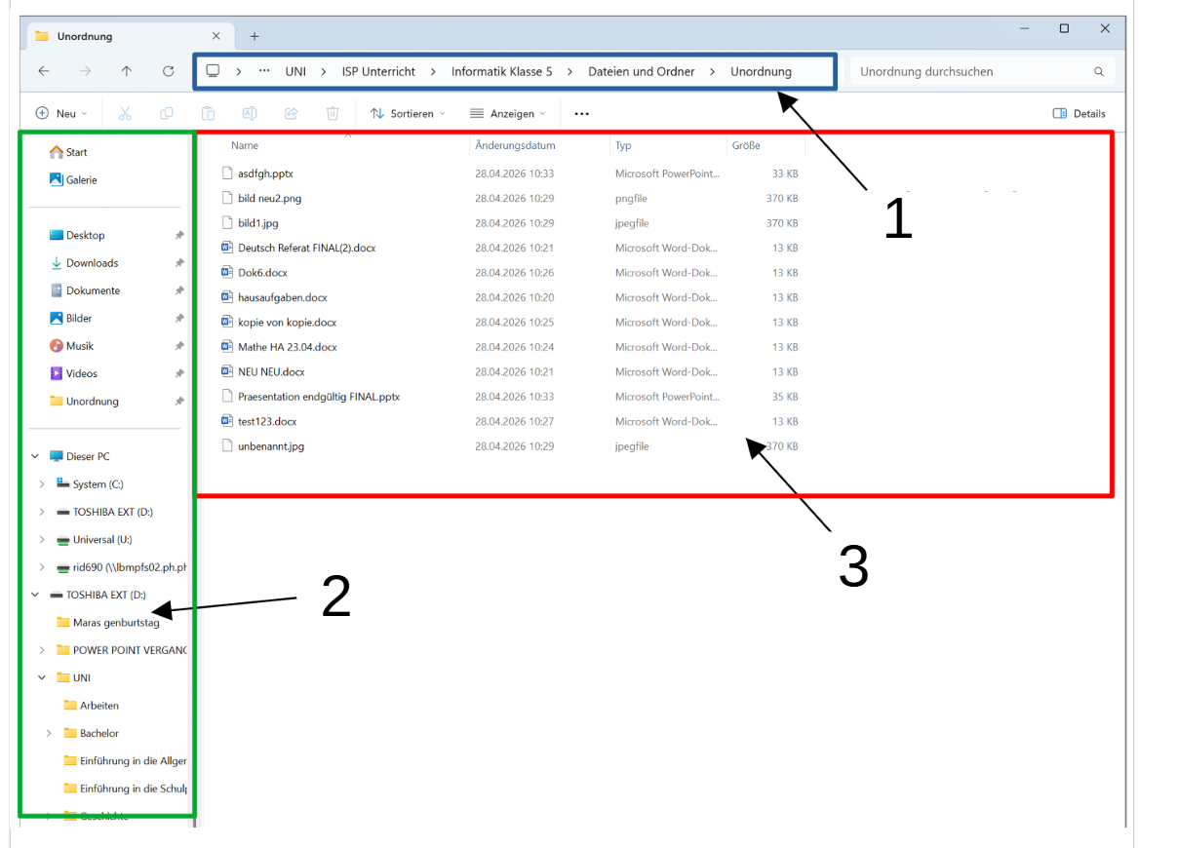
1 _______________________________________________
2 _______________________________________________
3 _______________________________________________
Aufgabe 5 - Erweiterung: Welches Programm öffnet diese Datei? [MB 1]
Microsoft Word
Microsoft Excel
Bildbetrachter (z.B. Windows Fotos)
Microsoft PowerPoint
Adobe Reader / Browser
Musikplayer
Verbinde die Dateiendung mit dem richtigen Programm. Zeichne eine Linie.
.docx
.pptx
.jpg / .png
.xlsx
.mp3
.pdf

Aufgabe 6 - Meine Merkregel [MB 6]
Ergänze die Sätze:
Ein Ordner ist wie ein __________________, weil er ____________________________________.
Eine Datei erkenne ich an ihrer Dateiendung, z. B. .docx steht für ________________.
Beim Benennen von Dateien achte ich auf: _____________________________________________.
Den Datei-Explorer öffne ich mit: _________ + _________.
Der Unterschied zwischen Kopieren und Ausschneiden: beim Kopieren _____________________, beim Ausschneiden _____________________.

